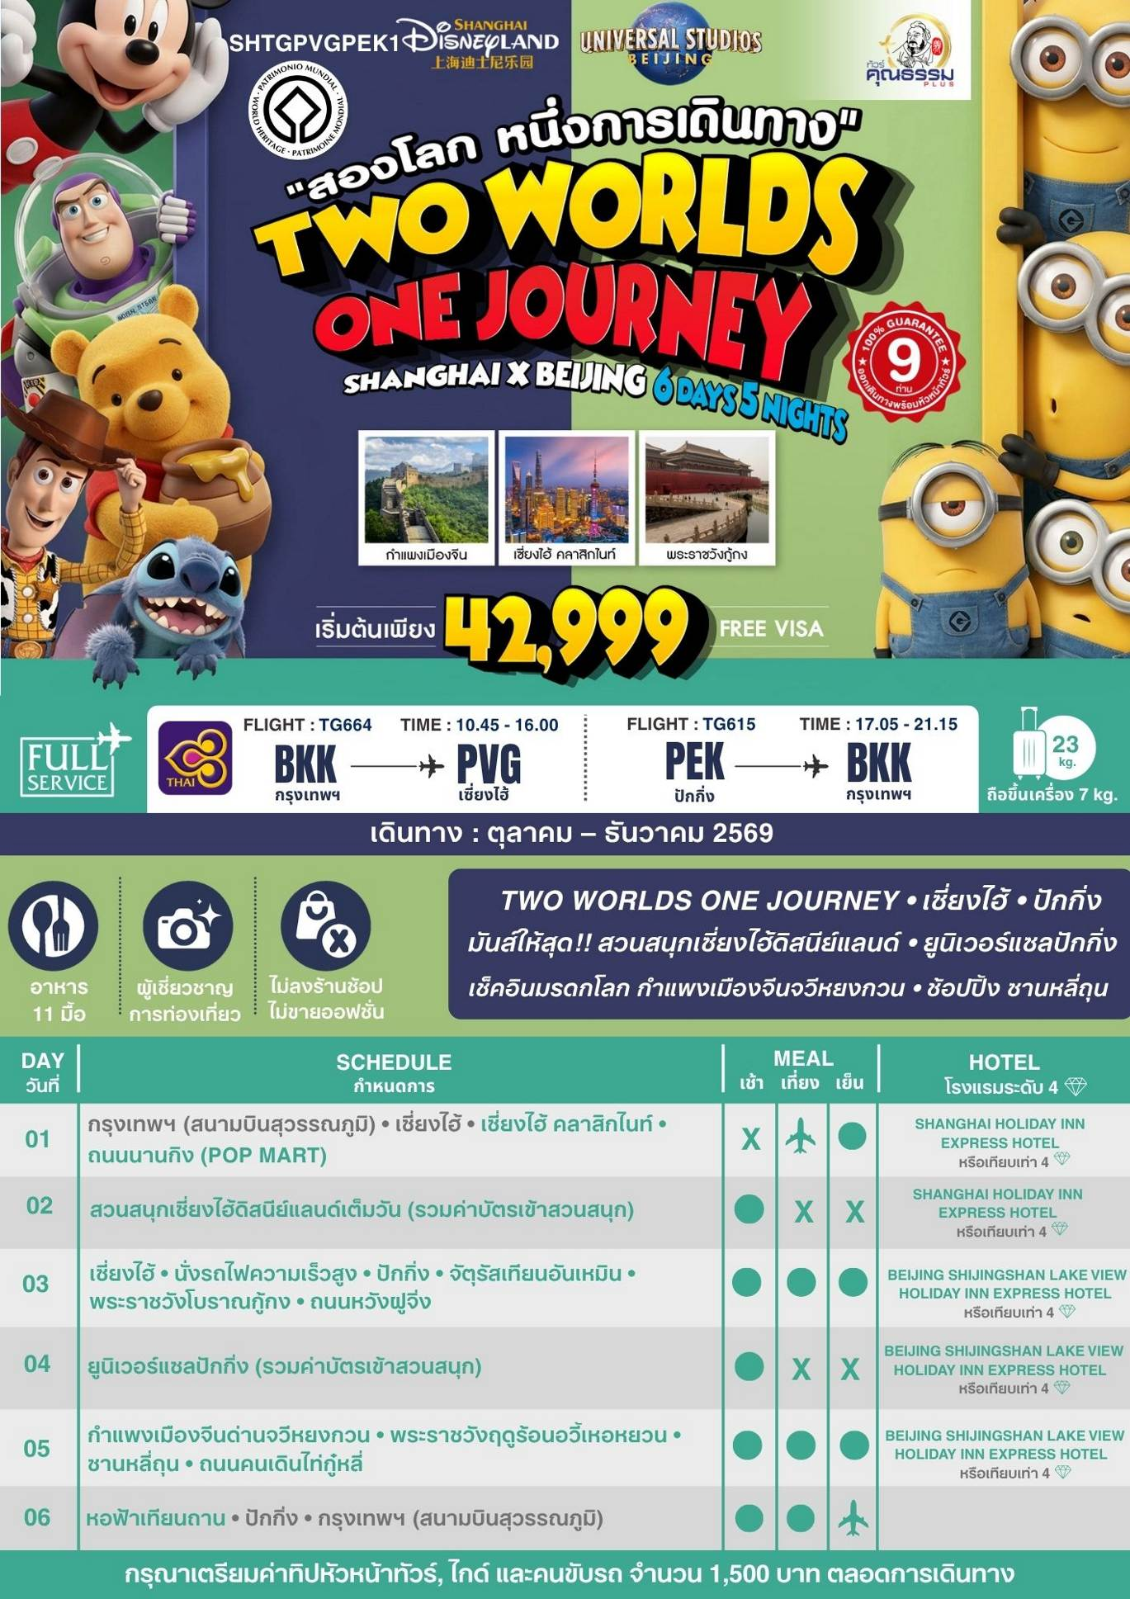
โปรแกรมการเดินทาง
วันแรก กรุงเทพฯ (สนามบินสุวรรณภูมิ) • เซี่ยงไฮ้ (TG644:10.45-16.00) • เซี่ยงไฮ้ คลาสิกไนท์ • ถนนนานกิง (POP MART)

07.30 น. พร้อมกันที่ สนามบินสุวรรณภูมิ ณ อาคารผู้โดยสารขาออก (ระหว่างประเทศ) ชั้น 4 เคาน์เตอร์ D สายการบิน THAI AIRWAYS INTERNATIONAL (TG) โดยมีเจ้าหน้าที่จากทางบริษัทฯ คอยต้อนรับ และอำนวยความสะดวกแด่ท่านก่อนออกเดินทาง
10.45 น. เหินฟ้าสู่ เซี่ยงไฮ้ โดยสายการบิน THAI AIRWAYS INTERNATIONAL เที่ยวบินที่ TG664
- เที่ยวบินหรือเวลาอาจมีการเปลี่ยนแปลง ทั้งนี้ขึ้นอยู่กับสายการบินเป็นผู้กำหนด
- ขอสงวนสิทธิ์ในการเลือกที่นั่งบนเครื่องบิน เนื่องจากการจัดที่นั่งบนเครื่องบิน เป็นสิทธิ์ของเจ้าหน้าที่เช็คอิน ซึ่งทางบริษัทไม่สามารถเข้าไปแทรกแซงได้
กรณีผู้เดินทาง ต้องการขอวีลแชร์ที่สนามบิน กรุณาแจ้งกับทางบริษัททัวร์ฯทันที หลังจากที่ท่าน
ชำระเงินมัดจำค่าทัวร์เรียบร้อยแล้ว
หมายเหตุ: หากผู้เดินทางต้องการนำวีลเเชร์ส่วนตัวไปเอง จะต้องเป็นวีลแชร์ที่ไม่มีแบตเตอรี่

(บริการอาหารและเครื่องดื่มบนเครื่อง)

**การบริการอาหารและเครื่องดื่มบนเครื่องบิน เป็นบริการของสายการบิน ทั้งนี้อาจจะมีการเปลี่ยนแปลงได้ขึ้นอยู่กับนโยบายของสายการบิน โดยไม่ต้องเเจ้งให้ทราบล่วงหน้า**
16.00 น. เดินทางถึง มหานครเซี่ยงไฮ้ “ นครปารีสแห่งตะวันออก ” ปัจจุบันเซี่ยงไฮ้เป็นศูนย์กลางอุตสาหกรรมที่ใหญ่ที่สุดของจีนแบ่งออกเป็น 2 เขต คือ เขตผู่ตงใหม่ และเขตผู่ซีเมืองเก่ากั้นโดยแม่น้ำหวงผู่ หลังผ่านพิธีการตรวจคนเข้าเมืองและรับสัมภาระเรียบร้อยแล้ว นำท่านเดินทางสู่ภัตตาคาร
เย็น รับประทานอาหารเย็น เมนู...เสี่ยวหลงเปา
จากนั้นนําท่านสัมผัสความงามของ เซี่ยงไฮ้ คลาสสิก ไนท์ (Shanghai Classic Night) ให้ท่านได้รู้สึกถึง ความผสมผสานความสวยงามที่คลาสสิกกับ ความทันสมัยที่ตื่นตาตื่นใจ ทําให้เป็นคํ่าคืนที่ยอดเยียมและประทับใจ สะท้อนภาพถึงประวัติศาสตร์ และวัฒนธรรมของสองฝั่งคลองซูโจวของเมืองเซี่ยงไฮ้ และได้เห็นการเปลี่ยนแปลงอย่างรวดเร็วของเซี่ยงไฮ้ใหม่ ในยุคทศวรรษ 9 ที่นี่เป็นสถานที่ถ่ายทําภาพยนตร์และละครโทรทัศน์หลายเรื่องในช่วงยามคํ่าคืน จะมองเห็นทัศนียภาพของเดอะบันด์จากสะพาน ได้อย่างชัดเจน มองเห็นได้เช่นเดียวกับหอไข่มุกตะวันออกที่อยู่อีกฟากหนึ่งของแม่นํ้าหวงผู่ ถนนปินเจียง หอคอยจินเม่า และอาคารอื่นๆ ก็สว่างไสวด้วยแสงไฟให้มีสีสันและมีชีวิตชีวามากขึ้น ดึงดูดความสนใจของผู้สัญจรไปมา จนมาสู่บริเวณ หาดไว่ทาน ตั้งอยู่บนฝั่งตะวันตกของแม่นํ้าหวงผู่มีความยาวจากเหนือจรดใต้ถึง 4 กิโลเมตรเป็นเขตสถาปัตยกรรมที่ได้ชื่อว่า “พิพิธภัณฑ์สิ่งก่อสร้างหมื่นปีแห่งชาติจีน” ถือเป็นสัญลักษณ์ที่โดดเด่นของนครเซี่ยงไฮ้ เรียกได้ว่าเป็น “วิวระเบียงมหาชน” และชม สะพานจ๋าผู่ลู่เฉียว สะพานที่มีความสำคัญทั้งในแง่ของประวัติศาสตร์และวัฒนธรรม มีเอกลักษณ์ทางสถาปัตยกรรมให้ท่านสัมผัสบรรยากาศท้องถิ่นยามค่ำคืนเดินเล่นชิล ๆ และถ่ายรูปมองเห็นมุมหนึ่งของชีวิตคนเซี่ยงไฮ้
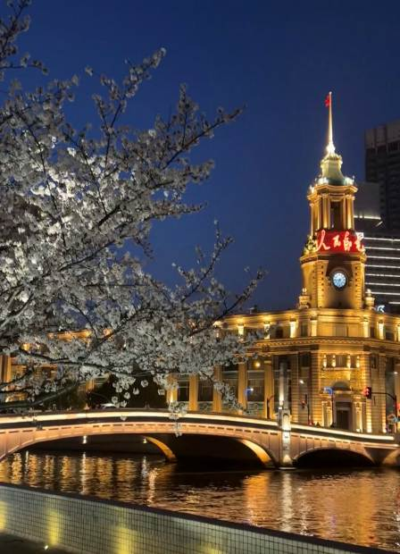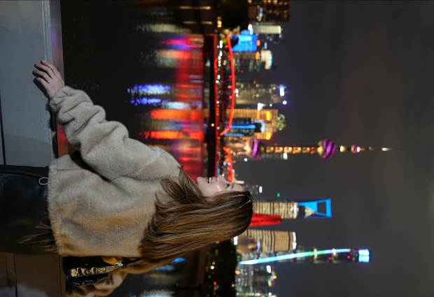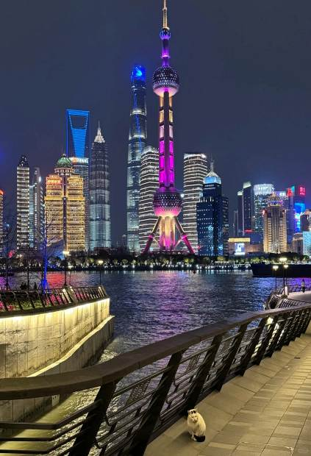

และนำท่านช้อปปิ้งย่าน ถนนนานกิง ศูนย์กลางสำหรับการช้อปปิ้งที่คึกคักมากที่สุดของนครเชี่ยงไฮ้ รวมทั้ง ห้างสรรพสินค้าใหญ่ชื่อดังกว่า 10 ห้าง และ ร้าน POP MART ร้าน ART TOY สุดฮิตให้ท่านได้เลือกช้อปปิ้งนอกจากนี้ยังมีร้านรองเท้าชื่อดัง HOKA SHOP แบรนด์ชั้นนำต่างๆมากมายให้ท่านได้เลือกสรร
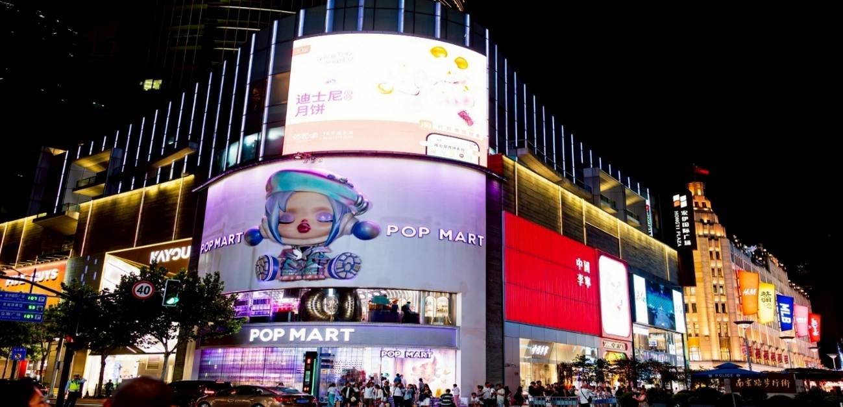

พักที่ SHANGHAI HOLIDAY INN EXPRESS HOTEL หรือเทียบเท่าระดับ 4
วันที่สอง สวนสนุกเซี่ยงไฮ้ดิสนีย์แลนด์เต็มวัน (รวมค่าบัตรเข้าสวนสนุก)

เช้า รับประทานอาหารเช้า ณ ห้องอาหารโรงแรม

นำท่านเข้าสู่ดินแดนแห่งความฝัน สวนสนุกเซี่ยงไฮ้ดิสนีย์แลนด์เต็มวัน (รวมค่าบัตรเข้าสวนสนุก) แห่งนี้เป็นสวนสนุกแห่งที่ 6 ของดิสนีย์แลนด์ทั่วโลก มีขนาดใหญ่อันดับ 2 ของโลก รองจากดิสนีย์แลนด์ในออร์แลนโด รัฐฟลอริดา สหรัฐฯ และเป็นสวนสนุกดิสนีย์แลนด์แห่งที่ 3 ในเอเชีย ตั้งอยู่ในเขตฉวนซา ใกล้กับแม่น้ำหวงผู่ และสนามบินผู่ตง สวนสนุกเซี่ยงไฮ้ดิสนีย์แลนด์มีขนาดใหญ่กว่าฮ่องกงดิสนีย์แลนด์ถึง 3 เท่า ใช้เวลาร่วม 5 ปีในการก่อสร้าง โดยใช้งบทั้งสิ้นราว 5.5 พันล้านเหรียญ หรือราว 180,000 ล้านบาท สวนสนุกแห่งนี้เป็นทรัพย์สินของดิสนีย์ร้อยละ 43 ที่เหลือเป็นของ ซั่งไห่ เสิ่นตี้ กรุ๊ป กิจการรัฐวิสาหกิจจีน รวมถึงภาคส่วนต่างๆ ที่อัดฉีดเงินสนับสนุนเพื่อช่วยกันแสวงหาผลกำไรในอนาคต ในสวนสนุกจะไฮไลต์ด้วย Enchanted Storybook Castle ปราสาทดิสนีย์ที่ใหญ่ที่สุดในโลก และมีทั้งหมด 6 ธีมพาร์คด้วยกัน ได้แก่

1.Adventure Isle, 2.Mickey Avenue

3.Gardens of Imagination 4.Tomorrowland

5.Treasure Cove 6. Fantasyland

ที่มีสารพัดเครื่องเล่นหวาดเสียว และแหล่งรวมความบันเทิงที่น่าสนใจ ในส่วนของโรงแรมจะมี The Shanghai Disneyland Hotel เป็นโรงแรมที่ได้รับแรงบันดาลใจจากศิลปะสมัยใหม่ที่มีกลิ่นอายของมนตร์ขลัง ดิสนีย์ และอีกโรงแรมชื่อ Toy Story Hotel ตกแต่งด้วยของเล่นจากการ์ตูนดิสนีย์เรื่อง Toy Story ดูน่ารักไม่แพ้กัน ที่ Disneytown ก็จะรวมแหล่งช้อปปิ้ง แหล่งทานอาหาร และความบันเทิงต่างๆ อาทิ Walt Disney Grand Theatre โรงละครบรอดเวย์แห่งแรกของจีนที่เคยฉายเรื่อง Lion King ด้านโซน Wishing Star Park ก็จะเป็นสวนพฤกษชาติสวยงามขนาด 40 เอเคอร์ มีทางเดินเลียบทะเลสาบที่ส่องไฟกะพริบอย่างเว่อร์วัง เหมาะกับคนรักธรรมชาติ สมควรแก่เวลา นำท่านเดินทางสู่ที่พัก

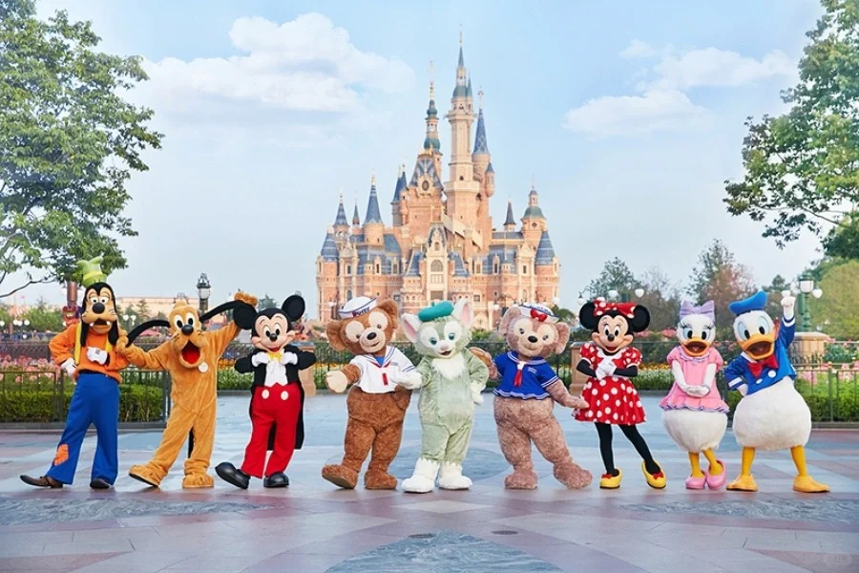

หมายเหตุ : ทางบริษัทฯ ขอสงวนสิทธิ์ในการสลับปรับเปลี่ยนวันเข้าเข้าชมดิสนีย์แลนด์ โดยไม่ต้องแจ้งให้ทราบล่วงหน้า ทั้งนี้จะยึดถือผลประโยชน์ของลูกทัวร์เป็นสำคัญ ลูกทัวร์ท่านใดที่ต้องการซื้อ Express Pass ต้องรบกวนเช็ควันเข้าดิสนีย์แลนด์ที่แน่นอนกับทางบริษัทฯก่อนทุกครั้ง มิฉะนั้นทางบริษัทฯไม่รับผิดชอบต่อค่าเสียหายที่เกิดขึ้นทุกกรณี
***หากลูกทัวร์ ไม่ประสงค์เข้า สวนสนุกดิสนีย์แลนด์ ทางบริษัทฯ จะทำการคืนเงินให้ท่านละ 2,000 บาท
(กรุณาแจ้งล่วงหน้าก่อน 15 วันเดินทาง)***

**อาหารเที่ยงและอาหารค่ำอิสระตามอัธยาศัยเพื่อความสะดวกในการเที่ยวเครื่องเล่นของท่าน**

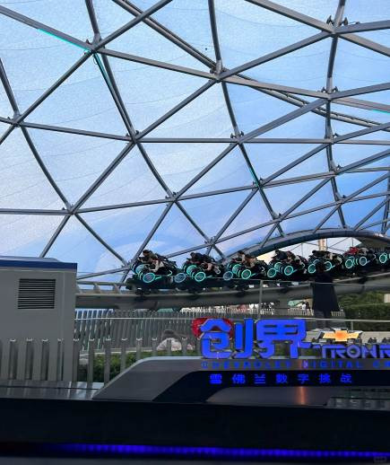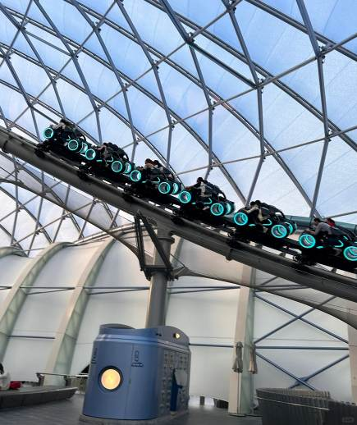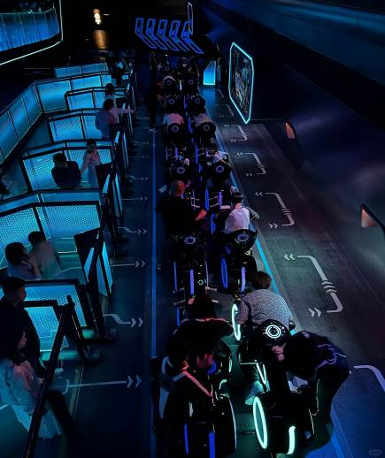

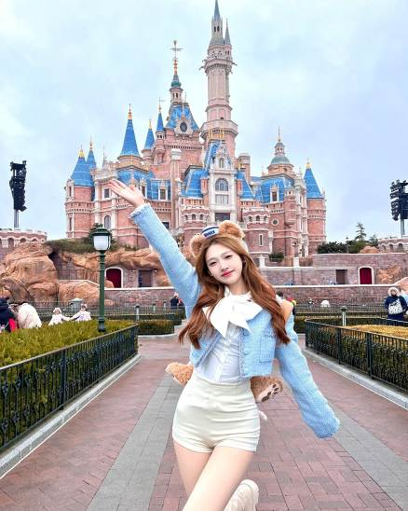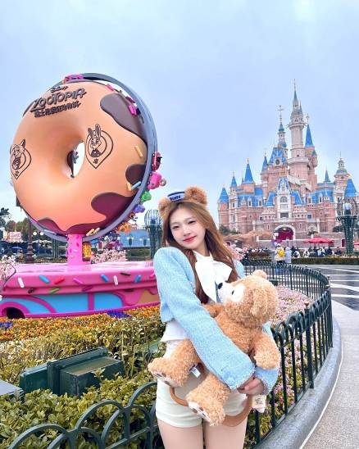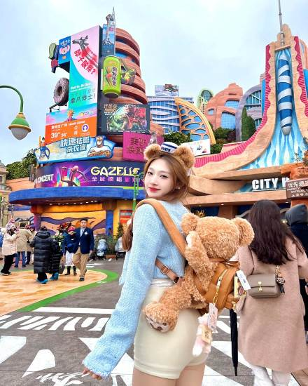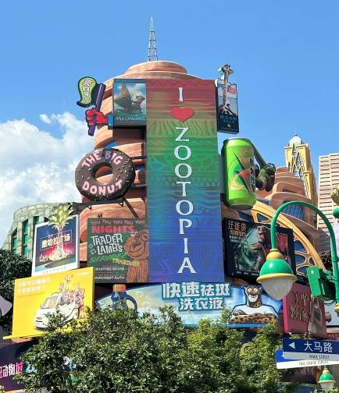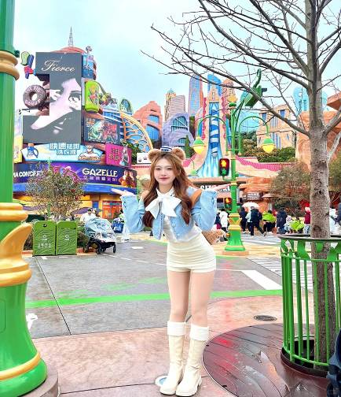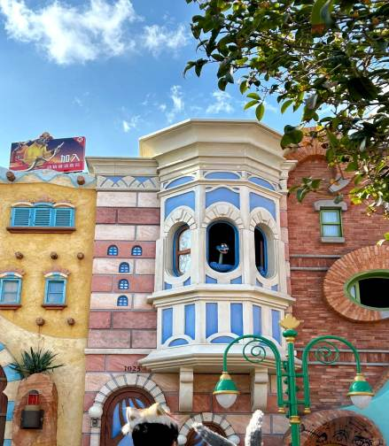

พักที่ SHANGHAI HOLIDAY INN EXPRESS HOTEL หรือเทียบเท่าระดับ 4
วันที่สาม เซี่ยงไฮ้ • นั่งรถไฟความเร็วสูง • ปักกิ่ง • จัตุรัสเทียนอันเหมิน • พระราชวังโบราณกู้กง • ถนนหวังฝูจิ่ง

เช้า รับประทานอาหารเช้า (บริการ SET BOX ท่านละ 1 ชุด)
นำท่านสู่ สถานีรถไฟเซี่ยงไฮ้ เพื่อโดยสาร รถไฟความเร็วสูง มุ่งหน้าสู่ ปักกิ่ง (ใช้เวลาเดินทางประมาณ 5 ชั่วโมง) เป็นเส้นทางรถไฟความเร็วสูงที่มีความยาวทั้งหมด 1,318 กิโลเมตร และวิ่งผ่านปักกิ่ง เทียนจิน เหอเป่ย ซานตง อันฮุย เจียงซูและเซี่ยงไฮ้ทั้งหมด 7 เมืองใหญ่ (ทั้งนี้อาจจะมีการเปลี่ยนแปลงขบวนรถไฟ)
หมายเหตุ: เพื่อความรวดเร็วในการขึ้น - ลงรถไฟ กระเป๋าเดินทาง และสัมภาระของแต่ละท่านจำเป็นต้องลากด้วยตนเอง จึงควรเลือกใช้กระเป๋าเดินทางแบบคันชักล้อลากที่มีขนาดไม่ใหญ่จนเกินไป
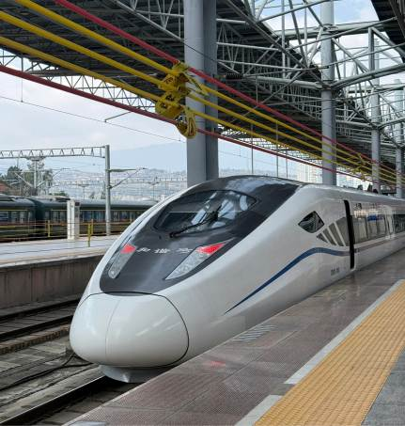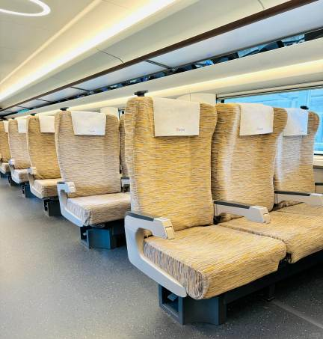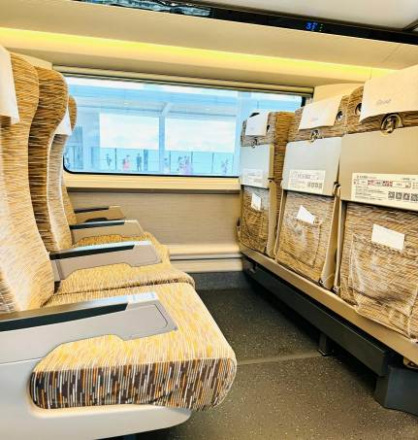

เที่ยง รับประทานอาหารกลางวันบนรถไฟ (บริการ SET BOX ท่านละ 1 ชุด)
บ่าย นำท่านเดินทางสู่ จัตุรัสเทียนอันเหมิน จัตุรัสที่ใหญ่ที่สุดในโลก ชมศาลาประชาคมที่สามารถบรรจุคนได้นับหมื่นคน ชมอนุเสาวรีย์วีรชน ให้ท่านถ่ายภาพไว้เป็นที่ระลึก
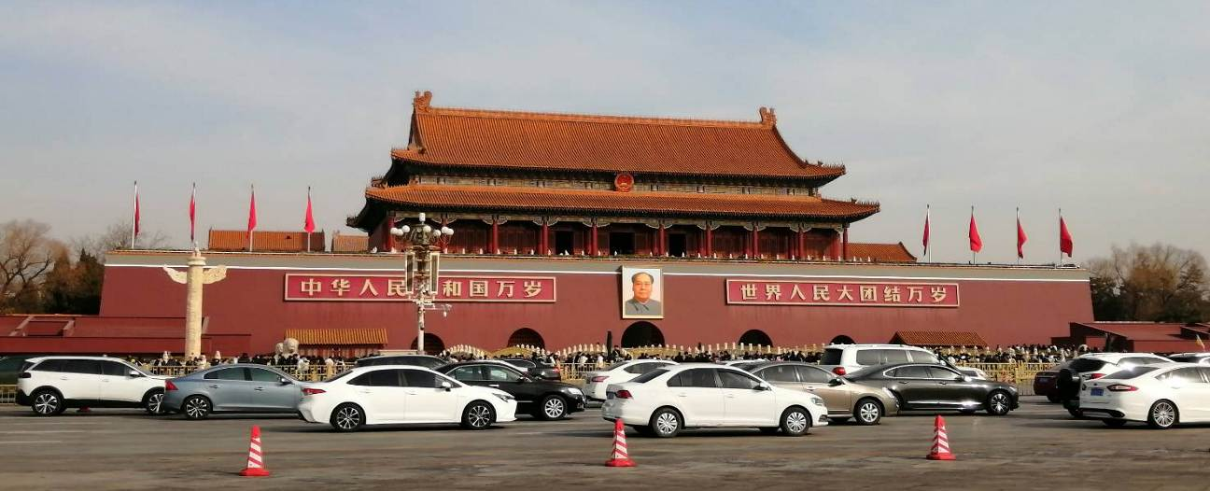
จากนั้นนำท่านผ่านประตูเข้าสู่ พระราชวังโบราณกู้กง ซึ่งในอดีตเคยเป็นที่ประทับของจักรพรรดิ์ในสมัยราชวงศ์ หมิง และชิง รวม 24 รัชกาล ภายในประกอบด้วยห้องต่างๆ ถึง 9,999 ห้อง บนเนื้อที่กว่า 720,000 ตารางเมตร
หมายเหตุ: พระราชวังโบราณกู้กง*** ปิดทำการเข้าชมทุกวันจันทร์ ***
ทางบริษัทฯ ขอสงวนสิทธิ์ในการสลับปรับเปลี่ยนวันเข้าชมพระราชวังกู้กง โดยไม่ต้องแจ้งให้ทราบล่วงหน้า ทั้งนี้จะยึดถือผลประโยชน์ของลูกทัวร์เป็นสำคัญ
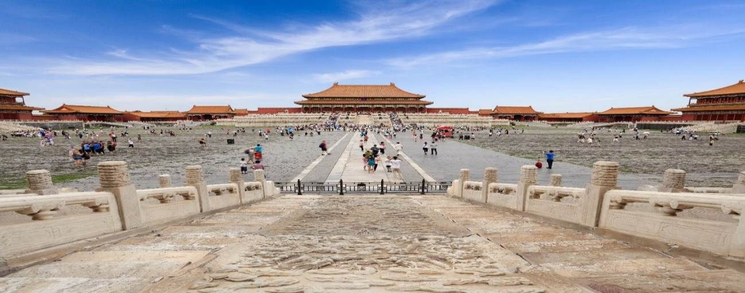

จากนั้นนำท่านเดินทาง นั่งรถบัสชมเมือง เดินไปทางยัง ถนนหวังฝูจิ่ง (ใช้เวลาเดินทางประมาณ 15 นาที) เป็นศูนย์กลางสำหรับการช้อปปิ้งที่คึกคักมากที่สุดของเมืองหลวงปักกิ่งเชิญท่านอิสระช้อปปิ้งตามอัธยาศัย และให้ท่านได้เลือกซื้อเลือกชม ร้าน POP MART ที่ของแน่นให้ท่านได้เลือกหาอย่างจุใจ
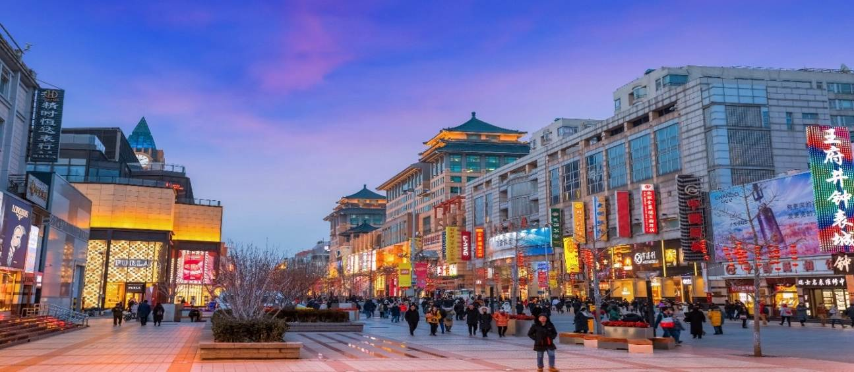

ค่ำ รับประทานอาหารค่ำ เมนู…สุกี้มองโกล
พักที่ BEIJING SHIJINGSHAN LAKE VIEW HOLIDAY INN EXPRESS HOTEL
หรือเทียบเท่าระดับ 4
วันที่สี่ ยูนิเวอร์แซลปักกิ่ง (รวมค่าบัตรเข้าสวนสนุก)

เช้า รับประทานอาหารเช้า ณ ห้องอาหารโรงแรม
นำท่านเดินทางสู่ ยูนิเวอร์แซลปักกิ่ง (รวมบัตรค่าเข้าสวนสนุก) สวนสนุกยูนิเวอร์แซลที่ใหญ่ที่สุดในโลก สำหรับสวนสนุก Universal Beijing Resort เป็นแห่งที่ 3 ที่ได้ประทับตราเป็นสวนสนุก Universal ที่ใหญ่ที่สุดในโลก Universal Beijing Resort ตั้งอยู่ทางตะวันออกเฉียงใต้ของปักกิ่ง จัดเป็นสวนสนุกยูนิเวอร์แซล สตูดิโอแห่งที่ 5 ของโลก, แห่งที่ 3 ในเอเชีย (ต่อจากUniversal Studios Japan และ Universal Studios Singapore) และแห่งแรกในจีน โดยมีขนาดใหญ่ที่สุดในโลกในขณะนี้ ครอบคลุมพื้นที่กว่า 2,500ไร่ รวบรวมแหล่งท่องเที่ยวต่างๆ เครื่องเล่นมาตรฐานระดับโลก และการแสดงที่ดีที่สุดจากยูนิเวอร์แซล สตูดิโอ จากทั่วโลก พร้อมทั้งการออกแบบที่สะท้อนถึงมรดกทางวัฒนธรรมของจีนอีกด้วย ซึ่ง Universal Beijing Resort มีถึง 7 โซน ได้แก่ The Wizarding World of Harry Potter,Transformers Metrobase, Kung Fu Panda Land of Awesomeness, Hollywood, WaterWorld, Minion Land และ Jurassic World Isla
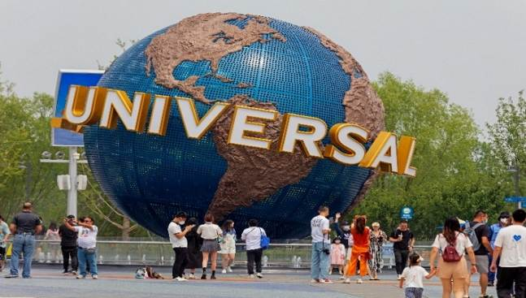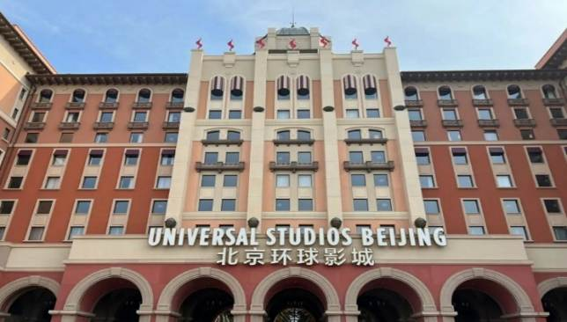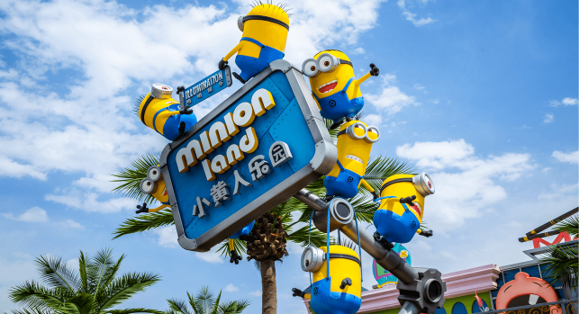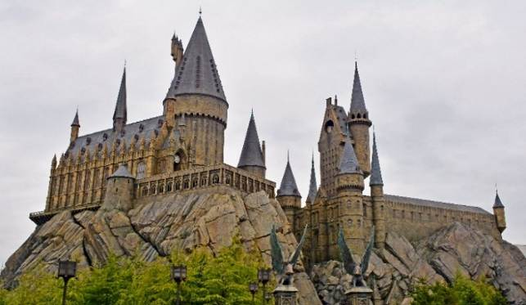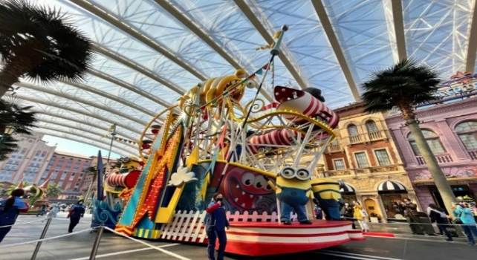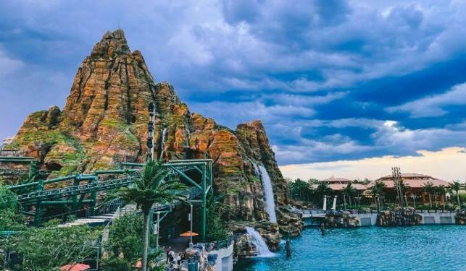

หมายเหตุ : ทางบริษัทฯ ขอสงวนสิทธิ์ในการสลับปรับเปลี่ยนวันเข้าเข้าชมยูนิเวอร์แซล โดยไม่ต้องแจ้งให้ทราบล่วงหน้า ทั้งนี้จะยึดถือผลประโยชน์ของลูกทัวร์เป็นสำคัญ ลูกทัวร์ท่านใดที่ต้องการซื้อ Express Pass ต้องรบกวนเช็ควันเข้ายูนิเวอร์แซลที่แน่นอนกับทางบริษัทฯก่อนทุกครั้ง มิฉะนั้นทางบริษัทฯไม่รับผิดชอบต่อค่าเสียหายที่เกิดขึ้นทุกกรณี
***หากลูกทัวร์ ไม่ประสงค์เข้า ยูนิเวอร์แซล ทางบริษัทฯ จะทำการคืนเงินให้ท่านละ 2,000 บาท
(กรุณาแจ้งล่วงหน้าก่อน 15 วันเดินทาง)***
***อาหารกลางวันและอาหารเย็น อิสระตามอัธยาศัย เพื่อความสะดวกในท่องเที่ยวของท่าน***
พักที่ BEIJING SHIJINGSHAN LAKE VIEW HOLIDAY INN EXPRESS HOTEL
หรือเทียบเท่าระดับ 4

วันที่ห้า กำแพงเมืองจีนด่านจวีหยงกวน • พระราชวังฤดูร้อนอวี้เหอหยวน • ซานหลี่ถุน • ถนนคนเดินไท่กู๋หลี่

เช้า รับประทานอาหารเช้า ณ ห้องอาหารโรงแรม
นำท่านเดินทางสู่ กำแพงเมืองจีนด่านจวีหยงกวน เป็นกำแพงที่มีป้อมคั่นเป็นช่วง ๆ ของจีนสมัยโบราณ สร้างในสมัยพระเจ้าจิ๋นซีฮ่องเต้เป็นครั้งแรก กำแพงส่วนใหญ่ที่ปรากฏในปัจจุบันสร้างขึ้นในสมัยราชวงศ์หมิง ทั้งนี้เพื่อป้องกันการรุกรานจากพวกมองโกล และพวกเติร์ก มีความยาวทั้งหมดถึง 6,350 กิโลเมตร นับเป็น 1 ใน 7 สิ่งมหัศจรรย์ของโลก
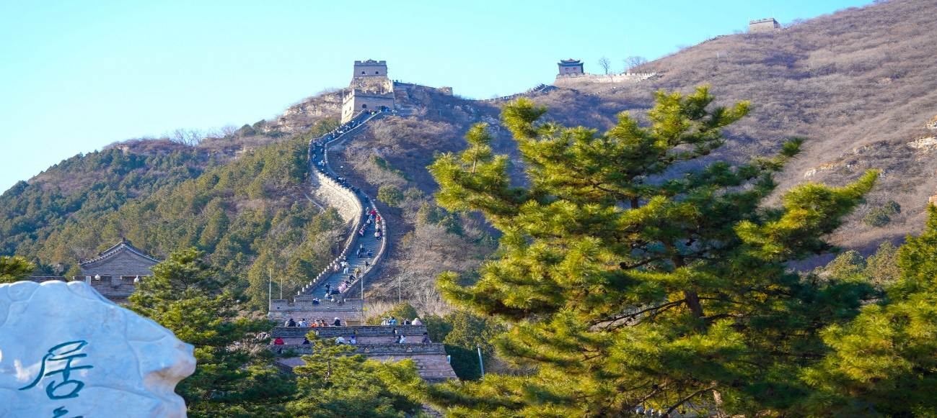

เที่ยง รับประทานอาหารกลางวันสไตล์ปักกิ่ง
บ่าย นำท่านเดินทางสู่ พระราชวังฤดูร้อน“อวี้เหอหยวน” ซึ่งตั้งอยู่ในเขตชานเมืองด้านทิศตะวันตกเฉียงเหนือของกรุงปักกิ่ง เป็นพระราชอุทยานที่มีทัศนียภาพที่สวยงามมากแห่งหนึ่ง มีเนื้อที่ทั้งหมด 290 เฮกต้าร์ ประกอบด้วยเนื้อที่ที่เป็นนํ้า 3 ส่วน เนื้อที่ที่เป็นดิน 1 ส่วน ประกอบด้วยสองส่วนคือ เขา"ว่านโซ่วซาน" และ ทะเลสาบ "คุนหมิงหู" บนเขาว่านโซ่วซาน ได้สร้างวิหาร ตำหนัก พลับพลา และเก๋งจีนอันงดงามไว้หลายรูปหลายแบบ ตั้งอยู่ลดหลั่นรับกันกับภูมิภาพ ที่เชิงเขามีระเบียงทางเดินที่มีระยะทางไกลถึง 728 เมตร ในทะเลสาบคุนหมิงมีเกาะเล็ก ๆ เกาะหนึ่ง มี สะพาน 17 โค้งอันสวยงามเชื่อมติดกับฝั่ง ทั่วทั้งอุทยานจัดไว้ได้สัดส่วนงดงามตระการตาซึ่งแสดงให้เห็นถึงเอกลักษณ์ของศิลปะในการสร้างอุทยานของจีน
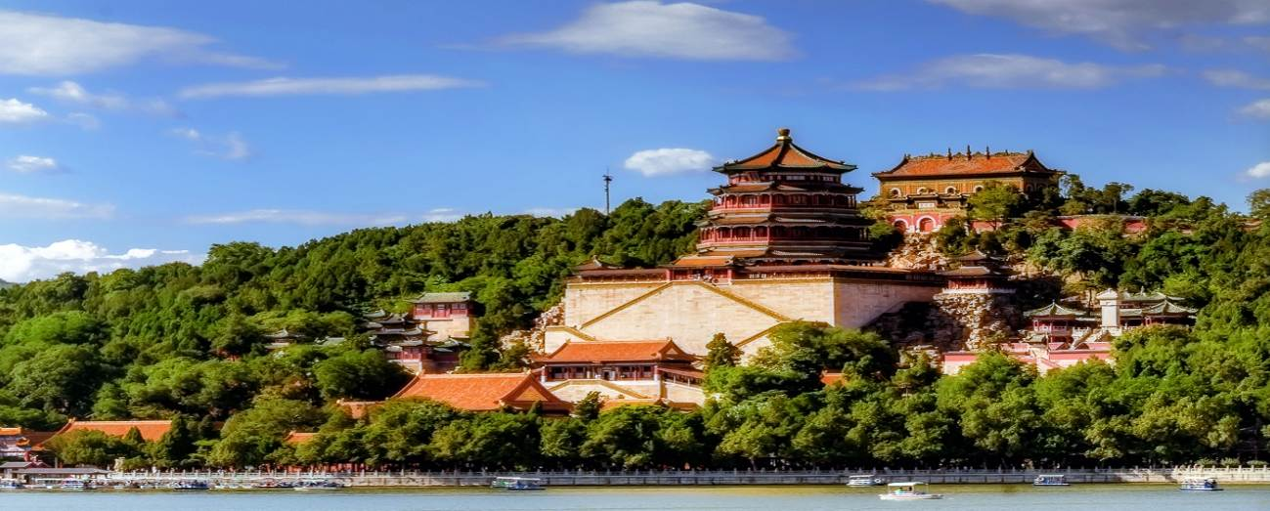

นําท่านเดินทางสู่ ซานหลี่ถุน ย่านช้อปย่านกิน ย่านเที่ยว ที่มีชื่อเสียงมากแห่งหนึ่งในกรุงปักกิ่งเมืองหลวงของจีน หรือเรียกว่า สยามสแควร์ปักกิ่ง และไม่พลาดกับร้าน ART TOYS ยอดฮิตกับ ร้าน 52TOYS ถูกใจสายจุ่มแน่นอนกับเหล่าของเล่นสุดน่ารักและเป็นกระแส ให้ท่านได้เลือกช้อปปิ้ง และนำท่านเดินทางสู่ ถนนคนเดิน ไท่กู๋หลี่ ย่านช้อปปิ้งสุดโมเดิร์นที่มีจอ LED 3 มิติขนาดใหญ่ระดับโลก เป็นย่านที่คึกคักจนกลายเป็นเอกลักษณ์ของเมืองไปแล้ว ไท่กู๋หลี่ยินดีต้อนรับสาวนักช้อปทั้งหลายตั้งแต่แบรนด์เนมระดับโลกไปจนถึงแบรนด์สุดฮิต GENTEL MONSTER ร้านกินดื่ม สถานบันเทิงเริงรมย์ต่างๆมากมาย
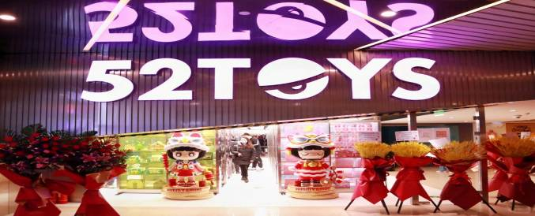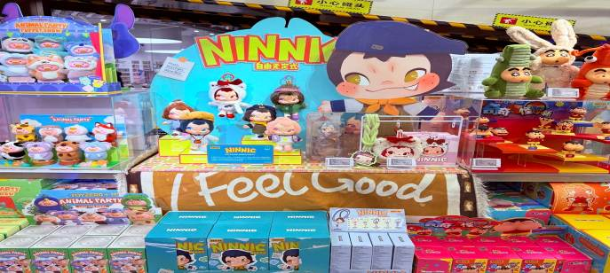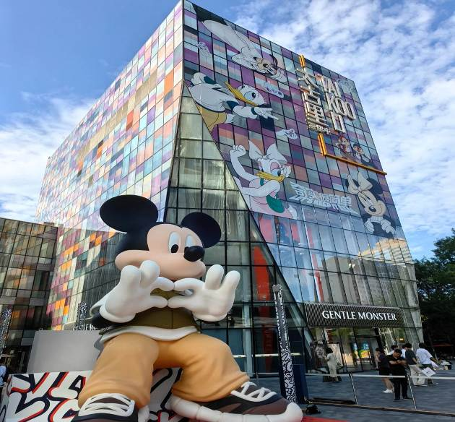

ค่ำ รับประทานอาหารค่ำ เมนู...อาหารกวางตุ้ง ร้าน TAO TAO JU
พักที่ BEIJING SHIJINGSHAN LAKE VIEW HOLIDAY INN EXPRESS HOTEL
หรือเทียบเท่าระดับ 4
วันที่หก หอฟ้าเทียนถาน • ปักกิ่ง • กรุงเทพฯ (สนามบินสุวรรณภูมิ) (TG615:17.05-21.15)

เช้า รับประทานอาหารเช้า ณ ห้องอาหารโรงแรม
นำท่านสู่ หอบูชาเทียนถาน ถูกลงทะเบียนเป็นมรดกโลก ในปี ค.ศ. 1998 หนึ่งในสถานที่ท่องเที่ยวที่โด่งดัง ที่สุด แห่งหนึ่งในจีน สร้างขึ้นมาตั้งแต่สมัยราชวงศ์หมิง ค.ศ. 1420
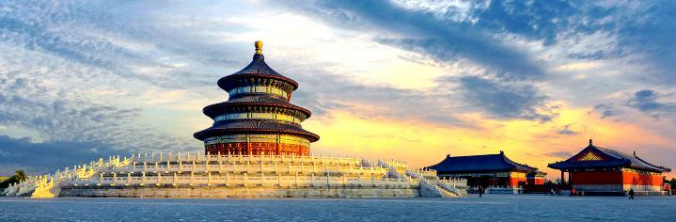

หมายเหตุ: หอฟ้าเทียนถาน *** ปิดทำการเข้าชมทุกวันจันทร์ ***
ทางบริษัทฯ ขอสงวนสิทธิ์ในการสลับปรับเปลี่ยนวันเข้าชมหอฟ้าเทียนถาน โดยไม่ต้องแจ้งให้ทราบล่วงหน้า ทั้งนี้จะยึดถือผลประโยชน์ของลูกทัวร์เป็นสำคัญ
เที่ยง รับประทานอาหารกลางวัน เมนู...เป็ดปักกิ่ง
บ่าย สมควรแก่เวลา กรุณาตรวจเช็คสัมภาระให้เรียบร้อย เพื่อเตรียมตัวเดินทางสู่สนามบินเพื่อกลับกรุงเทพฯ
17.05 น. ออกเดินทางสู่ กรุงเทพฯ โดยสายการบิน THAI AIRWAYS INTERNATIONAL เที่ยวบินที่ TG615
(บริการอาหารและเครื่องดื่มบนเครื่อง)

**การบริการอาหารและเครื่องดื่มบนเครื่องบิน เป็นบริการของสายการบิน ทั้งนี้อาจจะมีการเปลี่ยนแปลงได้ขึ้นอยู่กับนโยบายของสายการบิน โดยไม่ต้องเเจ้งให้ทราบล่วงหน้า**
21.15 น. ถึง สนามบินสุวรรณภูมิ กรุงเทพฯ โดยสวัสดิภาพ พร้อมความประทับใจ......... ☺ ☺ ☺ ☺
********ขอบคุณทุกท่านที่ใช้บริการ********
☺ ☺ ☺ ☺ ซื่อสัตย์ จริงใจ ห่วงใย เน้นบริการ คืองานของเรา ☺ ☺ ☺ ☺

**หมายเหตุ: โปรแกรมและราคาสามารถเปลี่ยนแปลงได้ตามความเหมาะสมโดยไม่ต้องแจ้งให้ทราบล่วงหน้าทางบริษัทฯ จะถือผลประโยชน์ของลูกค้าเป็นสำคัญ**

***ในกรณีที่ลูกค้าต้องออกตั๋วโดยสารภายในประเทศ (เครื่องบิน ,รถทัวร์ ,รถไฟ) กรุณาติดต่อเจ้าหน้าที่ของบริษัทฯ เพื่อเช็คว่ากรุ๊ปมีการคอนเฟิร์มเดินทางก่อนทุกครั้ง เนื่องจากสายการบินอาจมีการปรับเปลี่ยนไฟล์ทบิน หรือเวลาบิน โดยไม่ได้แจ้งให้ทราบล่วงหน้า ทางบริษัทฯ จะไม่รับผิดชอบใด ๆ ในกรณี ถ้าท่านออกตั๋วภายในโดยไม่แจ้งให้
ทราบและหากไฟล์ทบินมีการปรับเปลี่ยนเวลาบิน เพราะถือว่าท่านยอมรับในเงื่อนไขดังกล่าว***
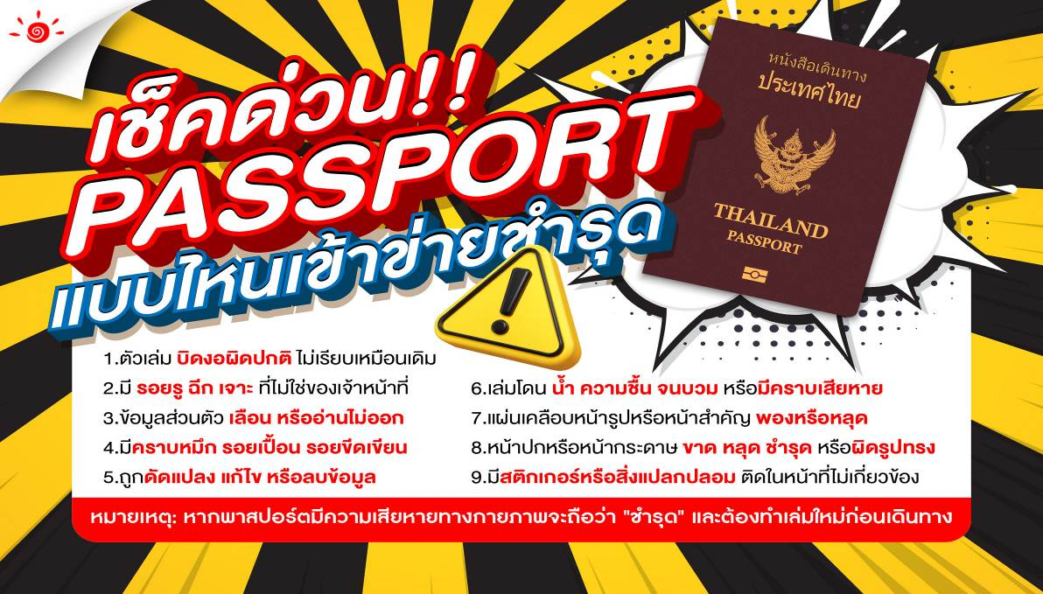

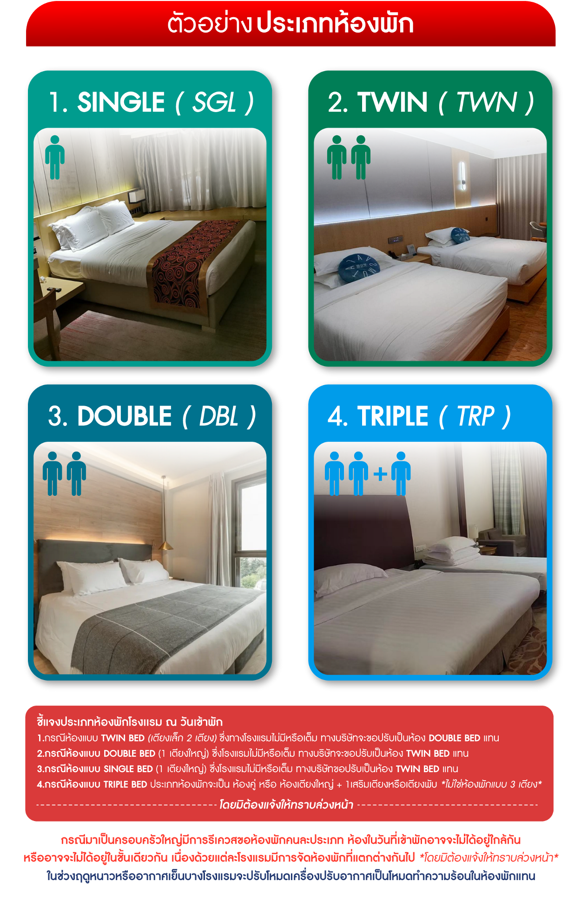

*** หากสายการบินมีการปรับราคาภาษีน้ำมันขึ้น ทางบริษัทฯ ขอสงวนสิทธิ์เก็บค่าภาษีน้ำมันเพิ่มตามความเป็นจริง ก่อนการเดินทาง **ราคาทัวร์นี้เช็คภาษีน้ำมัน ณ วันที่ 18 พ.ค. 69**

อัตราค่าบริการ (ราคาต่อท่าน)
คณะจอยทัวร์ขั้นต่ำ 9 ท่านออกเดินทางพร้อมหัวหน้าทัวร์

วันเดินทาง | ราคาทัวร์ผู้ใหญ่  พักห้องละ 2-3 ท่าน  (9 ท่านออกเดินทาง) | พักเดี่ยว  จ่ายเพิ่ม | ราคาทัวร์ผู้ใหญ่  ไม่รวมตั๋ว
13 – 18 ตุลาคม 2569 | 45,999 บาท/ท่าน | 6,000 บาท/ท่าน | ไม่รับจอยแลนด์
17 – 22 ตุลาคม 2569 | 45,999 บาท/ท่าน | 6,000 บาท/ท่าน | ไม่รับจอยแลนด์
23 – 28 ตุลาคม 2569 | 46,999 บาท/ท่าน | 6,000 บาท/ท่าน | ไม่รับจอยแลนด์
3 – 8 พฤศจิกายน 2569 | 42,999 บาท/ท่าน | 6,000 บาท/ท่าน | ไม่รับจอยแลนด์
17 – 22 พฤศจิกายน 2569 | 42,999 บาท/ท่าน | 6,000 บาท/ท่าน | ไม่รับจอยแลนด์
5 – 10 ธันวาคม 2569 | 45,999 บาท/ท่าน | 6,000 บาท/ท่าน | ไม่รับจอยแลนด์
12 – 17 ธันวาคม 2569 | 43,999 บาท/ท่าน | 6,000 บาท/ท่าน | ไม่รับจอยแลนด์
26 – 31 ธันวาคม 2569 | 48,999 บาท/ท่าน | 6,000 บาท/ท่าน | ไม่รับจอยแลนด์
27 ธันวาคม 2569 – 1 มกราคม 2570 | 49,999 บาท/ท่าน | 6,000 บาท/ท่าน | ไม่รับจอยแลนด์
28 ธันวาคม 2569 – 2 มกราคม 2570 | 49,999 บาท/ท่าน | 6,000 บาท/ท่าน | ไม่รับจอยแลนด์
